As Novidades do MS-Visual FoxPro 8.0 Beta

Introdução

Foi apresentado em 29 de Setembro, na DevCon 2002, em Fort Lauderdale, EUA, o Beta do Visual FoxPro 8.0, que atendia pelo codenome de Toledo. Esta versão foi recebida com muita euforia pelos congressistas, que declaram estar impressionados com a quantidade e qualidade das novidades da ferramenta, e com o número de itens que foram atendidos pelo FoxTeam (equipe de desenvolvimento do Visual FoxPro na Microsoft) através da “Lista dos Desejos” disponível no Universal Thread, onde os desenvolvedores puderam declarar os seus “desejos” para a nova versão do Visual FoxPro.


Splash screen do Visual FoxPro 8.0 Beta

Neste artigo, procurarei sumarizar as principais novidades desta nova versão. Obviamente, é impossível descrevê-las em ricos detalhes, ou mesmo cobrir aqui todas elas; assim, vou procurar citar as novidades mais interessantes que sobressairam-se em minhas primeiras análises deste Beta.

Certamente, em artigos futuros para esta coluna estarei escrevendo mais detalhadamente sobre algumas características de nossa amada ferramenta. Na edição de Outubro da revista UTMag/RapoZine você encontra quatro excelentes artigos sobre o Visual FoxPro 8.0 (um dos artigos é uma entrevista exclusiva com Ken Levy – Gerente de Produto do Visual FoxPro – e os outros três artigos são técnicos sobre pontos específicos do produto).

Uma Excelente Nova Versão!

Procurarei dividir este artigo da seguinte forma:

- Melhorias Visuais
  - As melhorias imediatamente visíveis para o usuário final de sua aplicação, ou em alguns casos, também para o desenvolvedor.
- Banco de Dados
  - Principais alterações no Banco de Dados nativo do Visual FoxPro, e também em seu View Designer.
- Linguagem
  - Novas classes, comandos e funções, que facilitarão o trabalho do desenvolvedor, e darão ainda mais poder na construção de aplicações.
- Recursos para o Desenvolvedor
  - Ferramentas e melhorias que deixarão o desenvolvedor ainda mais produtivo em seu dia-a-dia.
- Menu Designer
  - Uma melhoria sempre requisitada pelos desenvolvedores para o Menu Designer.
- Report Designer e Impressão
  - As melhorias recebidas pelo Report Designer e sistema de impressão.

Melhorias Visuais

Diálogo de Abrir e Salvar

Até a versão anterior (Visual FoxPro 7), todas as telas de abertura, salvamento ou seleção de arquivos eram simplificadas, e não seguiam o padrão do sistema operacional. Agora estes diálogos seguem o mesmo padrão do Windows (Figura 1), com uma janela redimensionável, barra de localizações, várias opções de visualização (possibilitando ver as miniaturas dos arquivos de imagem, por exemplo), etc.

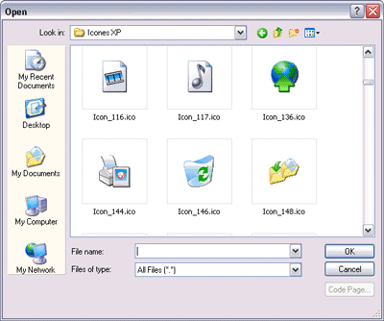
Figura 1: Diálogo Open – agora seguindo o padrão do Windows.

Wordwrapping para ToolTipText

Agora, quando um texto é muito grande em um ToolTipText, ao invés de ele simplesmente ultrapassar a margem esquerda da tela, ele é automaticamente ajustado com quebras de linha, para melhor acomodar-se no espaço (Figura 2).

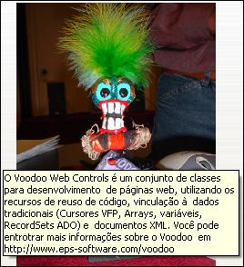
Figura 2: TooltipText com Wordwrapping.

Grid

O Grid sempre foi um controle extremamente poderoso e funcional no Visual FoxPro, e diversas limitações que tínhamos anteriormente estão agora corrigidas ou aprimoradas. Vejamos as principais (Figura 3):

Sizing e Locking

Foram adicionadas duas funcionalidades que fazem com que o Grid se comporte tal qual uma planilha do MS-Excel.

Uma delas é o auto-redimensionamento: quando clicamos na linha divisória da direita entre um cabeçalho de coluna e outro, o comprimento da coluna é redimensionado para comportar o maior conteúdo presente na coluna. Além disso, se o usuário clicar no pequeno quadrado da extremidade superior esquerda do grid, todas as colunas sofrerão o auto-redimensionamento, fazendo com que se mostre todo o conteúdo de qualquer uma das colunas.
A outra funcionalidade é o “congelamento” de uma coluna; com este recurso, podemos congelar colunas do lado esquerdo enquanto nos movemos pelas demais colunas (e este recurso também foi adicionado para as janelas criadas pelo comando Browse).

Highlighting

Quantas vezes você procurou na Internet por alguma forma para manter uma linha do grid “iluminada” quando o grid perder o foco? Isso agora é implementado simplesmente definindo como verdadeira a propriedade Highlight, e definindo qual tipo de efeito se deseja, através da propriedade HighlightStyle.

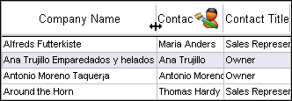
Figura 3: Melhorias no Grid – imagem no header, highlighting, redimensionamento, etc.

Imagem no header

Agora podemos definir uma propriedade Picture do controle Header das colunas, para definir uma imagem a ser mostrada.

Centralização de Checkbox

Para colocar um Checkbox centralizado em uma coluna de grid, não precisamos mais criar manobras como um container com o checkbox dentro dele; agora basta configurar como verdadeira a propriedade Centered do Checkbox.

Comportamento de Listbox

Muitas vezes queremos utilizar um grid como sendo uma espécie de Listbox, ou seja, quando clicarmos em qualquer célula de uma linha, toda a linha deve ser “iluminada”, e não queremos deixar que o usuário tenha o cursor habilitado no textbox da célula clicada. Isto agora é facilmente conseguido configurando como falsa a propriedade AllowCellSelection.

Esconder colunas

Agora é muito fácil “esconder” ou mostrar colunas de um grid em tempo de execução, bastando para isso definir como falsa a propriedade Visible da coluna.

Imagem em diversas posições em controles

Existe agora a possibilidade de controle total do posicionamento de imagens em relação ao Caption de CommandButtons (Figura 4), OptionButtons e CheckBoxes.
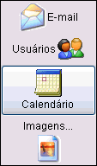
Figura 4: Imagens em várias posições relativas ao Caption.

Orientação de Tabs nos PageFrames

Nos Pageframes podemos agora definir que as abas (“tabs”) sejam posicionados não só na parte superior, mas também no rodapé, do lado esquerdo (Figura 5) ou do lado direito.
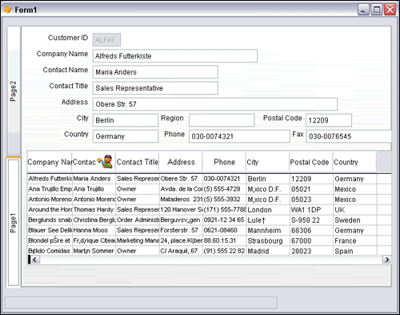
Figura 5: Pageframes – abas em qualquer um dos lados.

Suporte a Hyperlink: Textbox e Editbox

Foi adicionada a propriedade EnableHyperlinks para as classes Textbox e Editbox. Quando configurada para verdadeira, mostra links (como URLs) em forma de hyperlink, possibilitando ao usuário executar aquele link quando clicado juntamente com a tecla Ctrl pressionada.

Suporte para Temas do Windows XP

Para dar toda a aparência de uma aplicação atual, o Visual FoxPro 8.0 dá suporte aos Temas do Windows XP. Desta forma, suas aplicações passarão a ter uma aparência condizente com o sistema operacional sem que você necessite de programações específicas para isso, e deixando ao usuário a opção de escolher a aparência que mais o agrada.

Suporte ao GDI+

Agora podemos adicionar Gifs animados às nossas aplicações sem a necessidade de utilizarmos OCX para isso, pois temos o suporte à GDI+, o que possibilita definir para controles Image não só Gifs animados, mas também diversos outros formatos de imagens.

Além disto, podemos realizar facilmente algumas operações sobre as imagens, como rotacioná-las ou invertê-las, simplesmente alterando a propriedade RotateFlip da classe Image.

Imagens no Combobox

Foi adicionada a capacidade de, além de definir uma imagem para cada item de um Combox, também mostrar a imagem na parte de texto do Combobox (Figura 6).

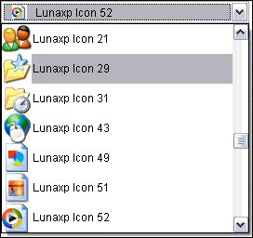
Figura 6: Imagens no Combobox.

Hand Pointer para MousePointer

Foi adicionada a opção “Hand Pointer” para a propriedade MousePointer dos controles visuais. Desta forma fica fácil definir que o cursor do mouse deve assumir a imagem de uma “mão apontando” quando estiver sobre um determinado controle.

Command Button: propriedade BackColor

A classe CommandButton ganhou a propriedade BackColor, para que você possa alterar a cor de fundo dos botões de comando, sobrescrevendo assim a cor padrão do sistema operacional (Figura 15).

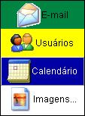
Figura 15: Botões com qualquer cor de fundo.

TooltipText e StatusBarText para todos os controles visuais

Agora todos os controles visuais possuem as propriedades TooltipText e StatusBarText, e com isso podemos dar mais informações ao usuário sobre aquilo que ele tem disponível na tela.

Ícones com imagens de 256 cores

Suporte para ícones de imagens com 256 cores para adicionar ao arquivo executável de sua aplicação.

Banco de dados

Campo auto-numerador

Finalmente, temos um campo to tipo “auto-numerador” (sim, aquele que o SQL Server e o Access já tinham há muito tempo). Com isto, não precisamos mais criar rotinas específicas (geralmente com Stored Procedures) para gerar chaves primárias automaticamente (na Figura 7 você pode ver que é possível definir qual será o próximo valor de chave gerado – Next Value, e qual é o passo de incremento - Step).

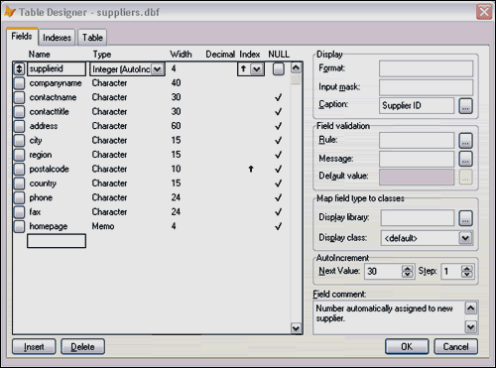
Figura 7: Table Designer – layout modificado.

Expressões no Caption dos campos

Incluída a opção de colocarmos expressões no Caption de campos na definição das tabelas. Estas expressões são avaliadas em tempo de execução, seja quando utilizamos o comando Browse para mostrar o conteúdo da tabela ou quando utilizamos o IntelliDrop para criar os controles vinculados à tabela no Form Designer.

Collating sequence para tags de índice

Temos a possibilidade de definir um “collating sequences” para cada marca de índice em nossas tabelas.

View Designer

O View Designer sempre foi muito criticado por causa de bugs com um grande número de Joins, ou com faltas de opção para um uso mais avançado. Isto agora mudou drasticamente.

Por exemplo, quando estivérmos definindo os filtros da consulta (cláusula Where), podemos utilizar Sub-queries. Além disso, a janela para visualização da instrução SQL (View SQL) não é mais somente-leitura. Isto significa que podemos editar o código SQL diretamente nesta janela, e quando a fecharmos, as alterações serão refletidas no View Desiger.

A janela View SQL também passa a mostrar todos os comandos que compõem a definição da View (através das funções DBSetProp()), que também podem ser manipulados diretamente nesta janela (Figura 8).

Diversas outras alterações foram feitas ao View Designer, e vale a pena conferir tão logo lhe seja possível.

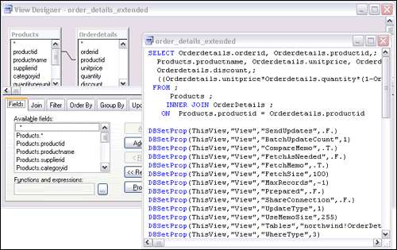
Figura 8: View Designer – correção de bugs e melhorias substanciais.

Linguagem

Class Designer para Relation, Cursor, DataEnviroment, CursorAdapter

Classes que anteriormente não tínhamos condições de construir no Class Designer (que armazena as classes em arquivos VCX) agora são suportadas, como por exemplo as classes Relation (Figura 9), Cursor, DataEnvironment e a nova CursorAdapter.

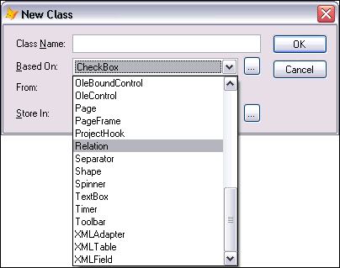
Figura 9: Suporte a mais classes no Class Designer.

Definição e sub-classificação de DataEnvironment

Este é mais um item que sempre foi pedido pelos desenvolvedores: a possibilidade de definir e sub-classificar a classe-base DataEnvironment. Isto agora é possível. Assim, podemos construir nossas classes de DataEnvironment, e utilizá-las em diversos Forms.

Structured Error Handling

Algo que está presente nas principais linguagens Orientadas a Objetos (como em Java ou nas linguagens .NET), agora também está disponível no Visual FoxPro: Structured Error Handling (ou Tratamento Estruturado de Exceções).

Através deste recurso, podemos encapsular ainda mais o código em nossas classes, e tratar exceções (erros) de forma estruturada.

Imagine o seguinte: se você tiver uma classe que exponha bastante funcionalidades, provavelmente o seu método Error() desta classe deverá ser bastante extenso, pois terá de tratar diversos erros potenciais, e isto definitivamente dificulta a manutenção deste código. Com o tratamento estruturado de exceções nós procuramos tratar o erro (ou exceção) no exato momento que ele pode ocorrer, ao invés de delegar isto para o método Error da classe, ou para uma rotina genérica (através do comando ON ERROR).

Veja um simples exemplo:

Try
*-- Tento abrir um arquivo que pode não existir.
Use Clientes

Catch To oException
*-- Se o erro indicar que arquivo não existe, crie-o.
If oException.ErrorNo = 1 && Arquivo não existe
Create Table Clientes (cNome C(30))
Else
*-- Caso contrário, mostre mensagem de erro.
Messagebox(oException.Message)
Endif

Finally
*-- Se o arquivo estiver aberto, selecione-o.
If Used("Clientes")
Select Clientes
Endif
EndTry

Como deve ter percebido, nós instruímos o Visual FoxPro a “tentar” (try) algum bloco de código. Se algum erro acontecer, o fluxo é enviado para o bloco Catch, que recebe um objeto (o qual dei o nome de oException). Este objeto traz diversas informações sobre o erro.

Em nosso simples exemplo, se o erro ocorrido indicar que o arquivo não existe, eu o crio. Caso contrário, apenas mostro uma mensagem.

Por fim, o bloco Finally (finalmente), é um bloco de código que “sempre” será executado – não importa se o código do bloco Try teve sucesso ou não. Neste exemplo, eu apenas verifiquei se o arquivo está aberto, e em caso positivo, eu o seleciono. Em casos mais reais, é no bloco Finally que colocaremos linhas de código que deverão ser sempre executadas. Isso garante que você poderá fazer uma restauração do ambiente caso um erro venha a ocorrer, por exemplo.

Esta melhoria do Visual FoxPro 8.0 vem sendo considerada por alguns como sendo a mais importante desta nova versão (principalmente por aqueles que levam bastante a sério a Programação Orientada a Objetos).

Detalhe: através de um bloco Try/Catch podemos agora capturar e tratar erros ocorridos na emissão de um comando REPORT FORM!

Classe Collection

Agora é possível criarmos “coleções” de objetos, através da nova classe Collection.

Com esta classe, podemos facilmente adicionar objetos a uma coleção (através do método Add()) ou remover (através do método Remove()), além de também podermos acessar aos objetos através de seu índice ou chave, dentre outras possibilidades. Veja um exemplos simples:

oForm1 = CreateObject("Form")
oForm1.Caption = "Clientes"

oForm2 = CreateObject("Form")
oform2.Caption = "Pedidos"

*-- Nossa Coleção!
loForms = CreateObject("Collection")
loForms.Add(oForm1, oForm1.Caption)
loForms.Add(oForm2, oForm2.Caption)

*-- Quantos forms temos na coleção?
? loForms.Count

*-- Qual é o Top do primeiro form da Coleção?
? loForms.Item(1).Top

*-- Qual é o Left do item "Pedidos" que está na Coleção?
? loForms.Item("Pedidos").Left

*-- Vamos remover um item da coleção.
loForms.Remove("Clientes")

Classe XMLAdapter

Passamos a ter um suporte maior à XML, principalmente no que se refere aos padrões gerados pelo .NET Framework (através do ADO.NET). Este suporte vem através das novas classes XMLAdapter, XMLTable e XMLField.

Com estas novas classes temos a possibilidade de consumir DiffGrams (documentos XML que mantém informações sobre alterações em registros que vieram e serão enviados para um backend), e também temos a possibilidade de trabalhar com documentos XML hierárquicos – principalmente aqueles que retornam pelo ADO.NET, com diversos DataSets, por exemplo.

Event Binding

Com o Visual FoxPro 7.0 passamos a ter a possibilidade de fazer vinculação a eventos (event binding) de objetos COM, através da função EventHandler(). Desta forma, passamos a poder executar nosso próprio código quando o evento MoveNext() de um RecordSet ADO ocorresse.

Agora com o Visual FoxPro 8.0 isso também é possível para objetos nativos do Visual FoxPro, através da nova função BindEvent().

Veja este exemplo, onde temos um form que deve ser redimensionado a toda vez que o objeto _Screen for redimensionado:

*-- Criamos um simples form.
oForm = CreateObject("MeuForm")
oForm.Visible = .T.

*-- Fazemos a vinculação de evento.
*-- Quando o evento Resize do objeto _Screen acontecer,
*-- queremos que o método MeuResize do objeto oForm
*-- seja executado.
Bindevent(_Screen, "Resize", oForm, "MeuResize")

Define Class MeuForm As Form
Procedure MeuResize
This.Width = _Screen.Width
This.Height = _Screen.Height
Endproc
Enddefine

Além do vínculo a eventos, podemos também vincular a propriedades, e desta forma, toda vez que uma propriedade for alterada, temos condições de delegar aquele “evento” à algum outro objeto.

Algumas outras funções foram adicionadas que complementam esta funcionalidade (são as funções UnbindEvents(), RaiseEvent() e Aevents()). Em um futuro artigo iremos nos aprofundar em tudo isto.

Definir e sub-classificar classes de membros

Foi adicionada a capacidade de definirmos e sub-classificarmos membros de containers, como páginas de pageframes (Page) e opções dos optiongroups.

Vinculação a dados tardia

Muitas vezes temos forms com controles vinculados a dados que ainda não estarão disponíveis na carga do form (como dados oriundos de uma View, por exemplo), e talvez o que desejamos é que o usuário selecione alguma opção, que trará então os dados.

Para facilitar este processo foi adicionada à classe Form a propriedade BindControls. Quando configurada como Falsa, os controles não serão vinculados aos dados. Após ocorrerem suas operações que trarão os dados, você poderá então configurar esta propriedade como verdadeira, e a vinculação então acontecerá.

Conectividade com dados remotos ou nativos: CursorAdapter

Esta nova classe é uma das maiores sensações do Visual FoxPro 8.0. Com ela, criamos “cursores extendidos”. Isto quer dizer que teremos muito mais recursos com os cursores locais do Visual FoxPro.

Com a classe CursorAdapter podemos acessar dados remotos através de XML, ADO, ODBC, ou mesmo dados nativos do Visual FoxPro.

Passamos a ter a facilidade de trabalhar visualmente com cursores que as Views Remotas proporcionam, com o poder que nos é conferido através do uso de SQL-PassThrough, ADO ou XML.

Somente esta classe já merece alguns artigos totalmente dedicados à ela. Para alguns exemplos de seu funcionamento, veja meu artigo na edição de Outubro/2002 da revista UTMag/RapoZine.

Classe Empty

A classe Empty é uma nova classe que não pode ser subclassificada, e não possui nenhuma propriedade, método ou evento. Esta é uma classe otimizada visando performance, e com isto, ela é a classe que é instanciada e destruída mais rapidamente no Visual FoxPro, e também a classe que ocupa menos memória.

A utilização desta classe dá-se principalmente em objetos de negócio ou em qualquer outra situação onde precisamos criar propriedades “on-the-fly” (em tempo de execução). E junto com a nova função AddProperty(), torna-se mais um poderoso recurso em nossa mala de ferramentas.

Veja um exemplo:

*-- Cria o objeto.
loCliente = CreateObject(“Empty”)

*-- Adiciona propriedades.
AddProperty(loCliente, “Nome”)
AddProperty(loCliente, “Telefone”)

*-- Atribui valores às propriedades.
loCliente.Nome = “João dos Santos”
loCliente.Telefone = “2354-2343”

Evento disparado em Mover Bars do Listbox

A classe Listbox passa a contar com um evento que é disparado quando o “mover” do objeto é movido. Com isto, torna-se possível ter total controle sobre a movimentação de itens neste objeto.

Adicionar e Remover propriedades em tempo de execução

Um recurso sempre muito útil no Visual FoxPro é a possibilidade de criar objetos através do comando Scatter, que pode criar um objeto onde cada propriedade representa um campo no cursor de onde ele se originou. Entretanto, este objeto não possui o método AddProperty(), o que torna impossível adicionar outras propriedades que precisemos neste objeto.

Para resolver isto, foram adicionadas as funções AddProperty() e RemoveProperty(), que adicionam e removem, respectivamente, propriedades on-the-fly a um dado objeto.

Esta função também é útil para a nova classe Empty, que como já foi dito, não possui nenhuma PEM.

Suporte à classe de DataEnviroment na classe de Form

Visto que agora podemos definir e subclassificar a classe DataEnviroment, criando nossos próprios ambientes de dados para serem usados em diversos forms, foi então adicionado suporte a estas classes para a classe Form. Basta definirmos as propriedades DEClass (que é a classe de DataEnviroment) e DEClassLibrary (que é a biblioteca de classes onde esta a classe que iremos utilizar).

Melhorias no COM: arrays e tipos

Foi aumentado o suporte para o COM, através de um melhor tratamento de arrays e outros tipos que podemos declarar através do Strong Typing.

Fields() trazendo o caption do campo

A função Fields() agora tem a capacidade de trazer o Caption de um dado campo na tabela, ao invés de trazer o nome físico do campo.

Método Refresh para Label e Shape

As classes Label e Shape passam a contar com o método Refresh. Desta forma, temos mais controle sobre seus atributos em função de algum Refresh que possa ocorrer.

Set Nofify Cursor

Quantas vezes você procurou por uma forma de esconder do usuário aquelas informações que aparecem no rodapé do sistema, mostrando a área de trabalho, número de registros, etc.? Isto agora pode ser facilmente desabilitado através do comando Set Notify Cursor Off.

Remoção de espaços em branco do Textmerge

Quando utilizamos o Textmerge, por muitas vezes acabamos tendo espaços em branco e tabs indesejados na string. Considere este exemplo:

Text to lcVar Textmerge Noshow
Este é meu teste,
e aqui é a segunda linha do teste.
EndText

Acabávamos precisando retirar manualmente os espaços colocados no início de cada uma das linhas. Agora isto é feito simplesmente utilizando a nova palavra-chave PRETEXT, desta forma (considerando que desejamos remover os espaços em branco e tabs no início do texto):

Text to lcVar Textmerge Noshow PreText 1+2

Scatter ADDITIVE

O comando Scatter também foi aprimorado: agora podemos alimentar com este comando um objeto já existente. Por exemplo, considere que já tenhamos um objeto loCustomer. Poderíamos alimentar este objeto desta forma:

Scatter Name loCustomer Additive

Através da palavra-chave Additive indicamos que os dados deverão ser “adicionados” ao objeto que já existe.

Insert-SQL

Eu particurlamente gostei bastante de duas alterações no comando Insert-SQL nativo do Visual FoxPro.

Uma melhoria é que agora podemos inserir dados em uma tabela que vêm de um objeto. Por exemplo:

*-- Criamos um objeto que contém dados de cliente.
loCliente = CreateObject(“Cliente”)

*-- Adicionamos os dados a uma tabela (ou cursor).
Insert into curCliente from name loCliente

E outra melhoria interessante é que podemos inserir dados vindos diretos de uma instrução Select-SQL. Veja este exemplo:

Insert into curClientes Select * from Clientes where cEstado = “SP”

File() e Directory()

As funções File() e Directory() agora encontram arquivos ocultos ou de sistema.

Recursos para o Desenvolvedor

Task Pane

Esta é uma ferramenta que os desenvolvedores deverão gostar bastante (Figura 10). Trata-se de um “painel”, onde temos alguns recursos como:
- Visualização de notícias da comunidade do Visual FoxPro, trazidas de fontes como o Universal Thread e o FoxCentral.net.
- Gerenciamento de ambientes para projetos.
- Facilidades para registro, busca e utilização de XML Web Services.
- Melhor acesso e atualização dos exemplos (“Solutions”) que fazem parte do Visual FoxPro.
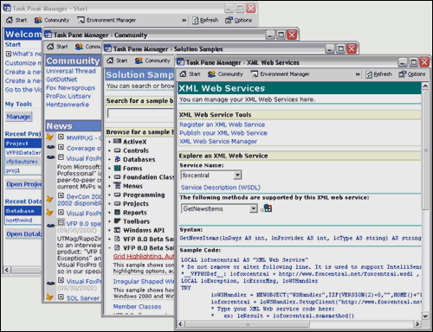
Figura 10: Task Pane – Acesso intuitivo e agradável a Notícias, Web Services, Exemplos, etc.

Toolbar

Esta nova ferramenta vem com primazia substituir a barra de ferramentas “Form Controls”. Além de dar a possibilidade de adicionar controles do Visual FoxPro aos seus Forms, podemos também definir classes-base de nosso framework, controles ActiveX, templates de texto, favoritos, XML Web Services, enfim, uma infinidade de possibilidades, visto que esta é mais uma ferramenta customizável ao nosso alcance (Figura 11).

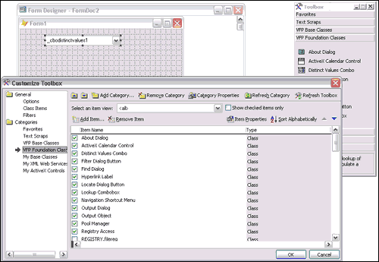
Figura 11: Toolbox – fácil acesso às nossas classes, ActiveX, Web Services, etc.

Code Reference Search Tool

Outra ferramenta nova: com ela, podemos efetuar buscas refinadas por referências de código por diversos tipos de arquivos (Figura 12), e também exportar o resultado da busca para diversos formatos, como arquivos DBF, XLS, XML e HTML.

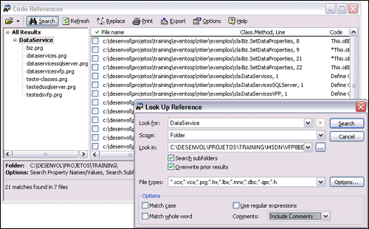
Figura 12: Code Referense Search Tool – busca refinada através de nossos programas.

IntelliSense para Watch Window

Para facilitar nossas vidas quando depuramos uma aplicação, temos agora o IntelliSense habilitado também na janela Watch do debugger.

Read-only properties com Janela Zoom

Vínhamos sofrendo para ver propriedades read-only na janela de propriedades quando seus valores eram muito extensos; precisávos redimensionar a janela para ver todo o conteúdo da propriedade. Isso foi corrigido dando a possibilidade de utilizar a janela Zoom para visualizar estas propriedades.

DataEnvironment Builder e CursorAdapter Builder

Visto que agora podemos subclassificar o DataEnviroment, e também a nova classe CursorAdapter, ganhamos builders para estas classes (Figura 13). Com os builders, nosso trabalho fica bastante facilitado quando estivermos construindo nossas classes.

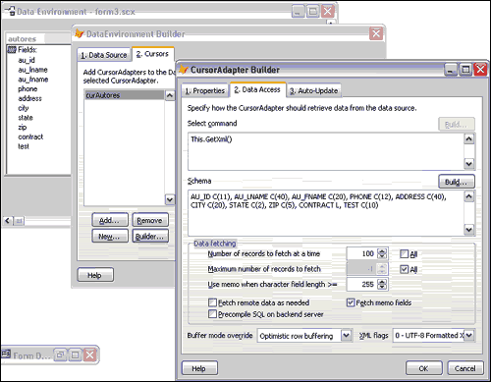
Figura 13: DataEnvironmente e CursorAdapter builder – poderoso recurso para vinculação de dados à Interface com o Usuário.

Visualização de código herdado

No editor de código-fonte em métodos temos agora um botão chamado “View Parent Code”, que quando habilitado, indica que aquele método está herdando código de classes-pai. Além de trazer as informações de quais são as classes e onde estão, traz também um rápido acesso para visualização do código (Figura 14).

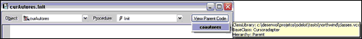
Figura 14: Visualização de código herdado de classes-pai.

Beautify para blocos de código

Agora podemos executar a opção “beautify” apenas para um bloco de código selecionado.

Impressão colorida de código-fonte

A coloração de sintaxe sempre foi um recurso que ajudou muito enquanto estávamos analisando nossos programas. Com o Visual FoxPro 8.0 passamos a ter a coloração de sintaxe também na impressão de nossos códigos-fonte.

Suporte para janelas e toolbars docáveis

Agora, além de termos a persistência do posicionamento das janelas docáveis, temos também total controle programático sobre elas, fazendo uso do novo comando DOCK WINDOW e da nova função AdockState(). Desta forma, podemos criar nossos próprios esquemas de docagem das janelas para situações específicas.

Banco de dados NorthWind (Tastrade descontinuada)

Para seguir o padrão do SQL Server e do Access, o banco de dados de exemplo “NorthWind” faz parte do Visual FoxPro 8.0. Em contra-partida, a tradicional aplicação de exemplo “Tasmanian Traders” está descontinuada (o banco de dados continua).

Menu Designer

Agora podemos movimentar menus livremente dentro do Menu Designer.

Report Designer e Impressão

As principais melhorias no que se refere a relatórios são:

Impressão de relatórios “encadeados”; desta forma podemos imprimir relatórios seguidos, simulando um único relatório com diversas faixas de detalhes.

Impressão de “página X de Y”.

Opção para que não sejam salvas as informações do ambiente da impressora no relatório.

Uma nova página no diálogo Tools->Options chamada Reports, onde podemos configurar a capacidade ou não de se utilizar os Captions do DBC no relatório, Font default, uso de sessão de dados privada, etc.

Conclusão

A Microsoft mais uma vez fez um belo trabalho neste produto fantástico chamado Visual FoxPro. Diversas solicitações da comunidade foram atendidas, e vários novos recursos foram adicionados.

O propósito deste artigo foi apenas mostrar de forma sucinta as características que mais me chamaram a atenção em minhas primeiras análises desta versão Beta. Fique atento aos artigos mais específicos que certamente virão, tanto nesta coluna de Visual FoxPro da MSDN Brasil, quanto na revista UTMag/RapoZine.

Mais informações sobre o Visual FoxPro 8.0

Edição de Outubro/2002 da revista UTMag/RapoZine – http://www.rapozine.com.br

Cobertura da DevCon 2002 no Universal Thread – http://www.universalthread.com/conferences/DevCon/2002/

VFP Rocks!

Claudio Lassala

